Μητροπόλεως 26-28, (8^{ος} όρφ. )
Αθήνα 105 63
Τηλέφωνο: 210 3315621
Φαξ: 210 3315623 – 4
Email: info@grefis.gr

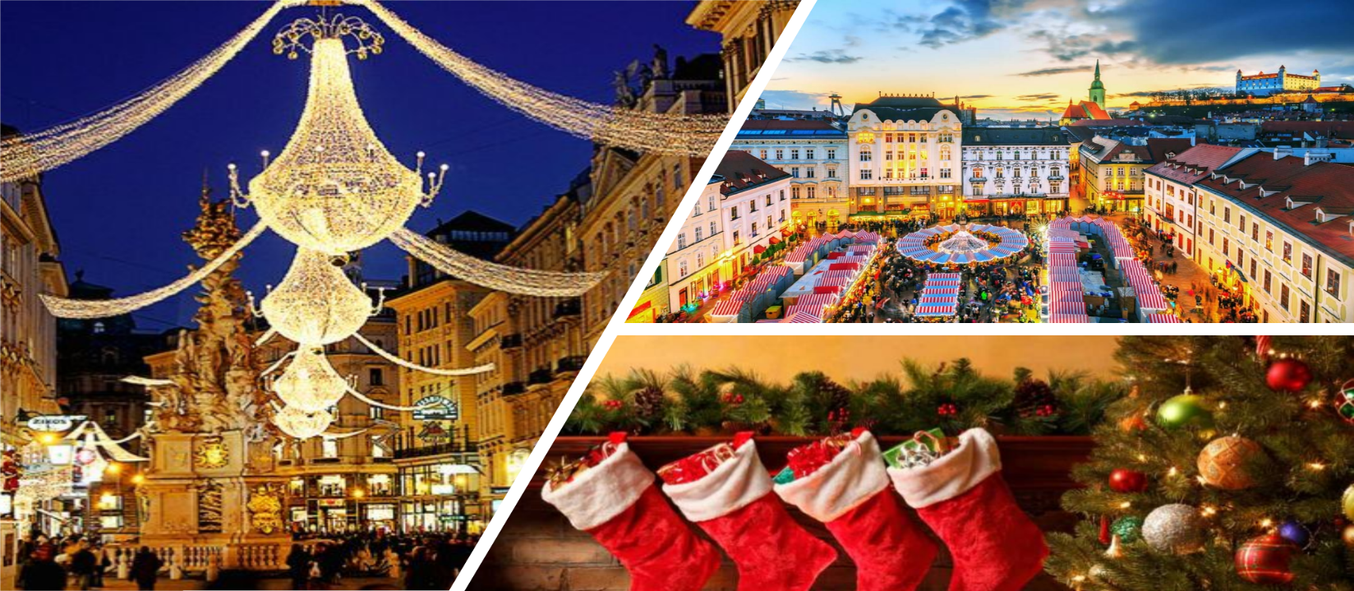
ΒΙΕΝΝΗ – ΒΟΥΔΑΠΕΣΤΗ – ΒΕΛΙΓΡΑΔΙ 7ημ.
Δώρο οι φόροι αεροδρομίων !!!

Αναχώρησεις : 17, 18, 30 Δεκεμβρίου ’21
Oδική αναχώρηση & αεροπoρική επιστροφή: (17, 18.12 )
Aεροπορική αναχώρηση & οδική επιστροφή: (30.12)

1η μέρα: ΑΘΗΝΑ - ΒΙΕΝΝΗ
Συγκέντρωση στο αεροδρόμιο και πτήση για την αριστοκρατική πρωτεύουσα της Αυστρίας τη Βιέννη. Άφιξη, μεταφορά στο ξενοδοχείο, τακτοποίηση στα δωμάτια. Χρόνος ελεύθερος για μια πρώτη γνωριμία με την πόλη. Διανυκτέρευση.

2η μέρα: ΒΙΕΝΝΗ (ξενάγηση πόλης)
Πρωινό στο ξενοδοχείο και ξεκινάει η πανοραμική περιήγηση στο ιστορικό κέντρο της Βιέννης όπου θα δούμε το ανάκτορο Μπελβεντέρε και θα διασχίσουμε την περίφημη λεωφόρο του Ρινγκ, για να δούμε τα πιο σημαντικά αξιοθέατα της Βιέννης, όπως το Δημοτικό Πάρκο, την Όπερα, το τετράγωνο των Μουσείων, τη Πύλη του Φραγκίσκου Ιωσήφ, το Κοινοβούλιο, το Δημαρχείο, το παλιό Ανακτορικό Θέατρο, το Πανεπιστήμιο και την εκκλησία του Τάματος, και την Φωτίρ Κίρχε. Στη συνέχεια θα καταλήξουμε στον Καθεδρικό Ναό του Αγίου Στεφάνου και θα περπατήσουμε στην ιστορική συνοικία της Ελληνικής παροικίας. Χρόνος ελεύθερος. Διανυκτέρευση.

3η μέρα: ΒΙΕΝΝΗ – ΑΝΑΚΤΟΡΑ ΣΕΜΠΡΟΥΝ
Πρωινό στο ξενοδοχείο. Σήμερα θα επισκεφθούμε τα θερινά ανάκτορα της Μαρίας Θηρεσίας, το πασίγνωστο Σέμπρουν, το οποίο θεωρείται ισάξιο των Βερσαλλιών. Υπόλοιπο ημέρας ελεύθερο να περπατήσετε στην Κέρτνερστράσσε, και να απολαύσετε έναν Βιεννέζικο καφέ ή μια ζεστή σοκολάτα σ’ ένα από τα πολλά παλιά και διάσημα καφέ της πόλης όπως το Central Cafe ή Latman Café, να αναζητήσετε ιστορικές μνήμες ελληνικού ενδιαφέροντος στις παλιές ταβέρνες της Φλάισμαρκτ ή να επισκεφθείτε το Θησαυροφυλάκιο του Χόφπουργκ, το Μουσείο Καλών Τεχνών για να θαυμάσετε τις ανεκτίμητες συλλογές των Αψβούργων. Διανυκτέρευση.
4η μέρα: ΒΙΕΝΝΗ - ΒΟΥΔΑΠΕΣΤΗ
Πρωινό και αναχώρηση για την αυτοκρατορική Βουδαπέστη, πόλη που το υγρό στοιχείο είναι ένα από τα πιο δελεαστικά χαρακτηριστικά της. Από την μια μεριά ο Δούναβης, που ελίσσεται ανάμεσα στην πόλη χωρίζοντας τη στη Βούδα και στην Πέστη και από την άλλη αναβλύζοντα νερά που γεμίζουν τα χαμάμ και τα λουτρά της πόλης. Άφιξη μεταφορά στο ξενοδοχείο τακτοποίηση στα δωμάτια και χρόνος ελεύθερος για μια πρώτη γνωριμία με την πόλη. Διανυκτέρευση.

5η ημέρα : ΒΟΥΔΑΠΕΣΤΗ (ΞΕΝΑΓΗΣΗ ΠΟΛΕΩΣ)
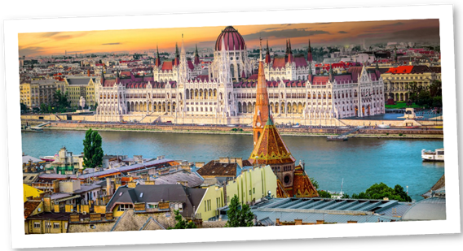
Πρωινό στο ξενοδοχείο και ξενάγηση πόλης. Πανέμορφη, φιλόξενη και «ακουμπισμένη» στις όχθες του Δούναβη, δεξιά η Βούδα κτισμένη πάνω σε χαμηλούς λόφους και αριστερά η Πέστη απλωμένη σε πεδιάδα. Οκτώ θαυμαστές γέφυρες συνδέουν τούτα τα δύο κομμάτια, πού εδώ και περίπου 100 χρόνια έχουν ενωθεί σε μία πόλη. Θα δούμε το εντυπωσιακό κτίριο του Κοινοβουλίου, τη Πλατεία Ηρώων, τη Γέφυρα των Αλυσίδων, την υπέροχή εκκλησία του Αγ. Ματθαίου, το Πύργο των Ψαράδων που είναι το σύμβολο της πόλη και τον λόφο Γκέλερτ. Επιστροφή στο ξενοδοχείο και απόγευμα ελεύθερο. Για το βράδυ σας προτείνουμε να διασκεδάσετε σε τοπική ταβέρνα με τσιγγάνικα βιολιά. Διανυκτέρευση.

6η ημέρα : ΒΟΥΔΑΠΕΣΤΗ - ΒΕΛΙΓΡΑΔΙ - ΚΡΟΥΣΕΒΑΤΣ
Πρωινό και αναχώρηση για Βελιγράδι. Άφιξη και ακολουθεί ξενάγηση πόλης όπου θα επισκεφθούμε το φρούριο Καλεμέγκταν, τον Πύργο Neboja που ήταν η φυλακή και ο τόπος θανάτου του Ρήγα Φεραίου, τις εκκλησίες Ruzica και Αγία Παρασκευή, την πλατεία Δημοκρατίας, το Εθνικό θέατρο, το αρχοντικό της Πριγκίπισσας Ljubica, τη μεγαλύτερη Ορθόδοξη Εκκλησία στην Ευρώπη, τον Άγιο Σάββα, το μνημειακό κέντρο του Τίτο και το Κοινοβούλιο. Τελευταίος σταθμός για σήμερα το Κρούσεβατς. Μεταφορά στο ξενοδοχείο τακτοποίηση στα δωμάτια . Διανυκτέρευση.

7η ημέρα : ΚΡΟΥΣΕΒΑΤΣ – ΑΘΗΝΑ
Συγκέντρωση και αναχώρηση για τα σύνορα Σερβίας -Σκοπίων & Σκοπίων -Ελλάδος και αναχώρηση για την Αθήνα.

Τιμή κατ’ άτομο σε δίκλινο δωμάτιο : 585 €
Επιβάρυνση μονόκλινου : 180 €

Περιλαμβάνονται:
- Αεροπορικά εισιτήρια για τη διαδρομή Αθήνα-Βιέννη ή Βιέννη-Αθήνα.
- Μετακινήσεις με πολυτελή υπερυψωμένα πούλμαν του γραφείου μας.
- Διανυκτερεύσεις σε ξενοδοχεία 4*.
- Πρωινό καθημερινά.
- Εκδρομές, περιηγήσεις, ξεναγήσεις όπως αναφέρονται στο πρόγραμμα.
- Έμπειρο Αρχηγό – Συνοδό του γραφείου μας.
- Τοπικός ξεναγός για την ξενάγηση στο παλάτι Σένμπρουν.
- Φ.Π.Α.
- Ασφαλιστική κάλυψη αστικής /επαγγελματικής ευθύνης.
- Φόροι αεροδρομίων & επίναυλος καυσίμων
- Μια χειραποσκευή μέχρι 8 κιλά.
- Μια βαλίτσα μέχρι 20 κιλά.

Δεν περιλαμβάνονται:
- Είσοδοι σε μουσεία, αρχαιολογικούς χώρους, και γενικά όπου απαιτείται.
- Ότι αναφέρεται ως προαιρετικό ή προτεινόμενο.

Σημείωση: Οι ξεναγήσεις, εκδρομές, περιηγήσεις είναι ενδεικτικές και δύναται να αλλάξει η σειρά που θα πραγματοποιηθούν.
Το πρόγραμμα στις 17.12 και 18.12 θα πραγματοποιηθεί αντίστροφα και οι πτήσεις επιστροφής είναι μία πό τις ακόλουθες :

23.12 (GQ 2022) Βιέννη - Αθήνα 08.45 - 12.15
24.12 (GQ 2022) Βιέννη – Αθήνα 08.15 - 12:00

30.12 (GQ 2021) Αθήνα - Βιέννη 20.50 – 23.15
ΤΑΞΙΔΙΑ ΕΞΩΤΕΡΙΚΟΥ:
Δυνατότητα συμμετοχής στα οργανωμένα ταξίδια μας στο εξωτερικό έχουν οι κάτωθι κατηγορίες:
- Οι ενήλικες με πιστοποιητικό εμβολιασμού (14 ημέρες μετά την τελευταία δόση του εμβολίου).
- Τα ανήλικα παιδιά με γονείς που έχουν και οι δύο το πιστοποιητικό εμβολιασμού (14 ημέρες μετά την τελευταία δόση του εμβολίου). Μάλιστα, για τα ανήλικα παιδιά δεν απαιτείται καν μοριακό τεστ.
- Οι ενήλικες με πιστοποιητικό ανάρρωσης από τη νόσο, έχοντας περάσει 11 μέρες από τη διάγνωση ή έως 175 ημέρες από το θετικό τεστ.

ΤΑΞΙΔΙΩΤΙΚΗ ΑΣΦΑΛΕΙΑ COVID-19 (ΠΡΟΑΙΡΕΤΙΚΗ 20€)
…Απόλαυσε κάθε σου ταξίδι χωρίς άγχος.
Ήρθε ώρα να ταξιδέψουμε ξανά!
Το ειδικά διαμορφωμένο πρόγραμμα που ακολουθεί, διασφαλίζει εσάς & την οικογένεια σας, έναντι δύσκολων καταστάσεων που μπορεί να παρουσιαστούν τόσο κατά την διάρκεια της εκδρομής όσο και πριν την αναχώρηση.
- Επιστροφή των χρημάτων σας σε περίπτωση ακύρωσης για λόγους υγείας .
- Επιστροφή των χρημάτων σας σε περίπτωση νόσησης COVID - 19 πριν την αναχώρηση. ( Επιστροφή 100% του προκαταβληθέντος ποσού.)
- Έξοδα ξενοδοχείου λόγω καραντίνας ( COVID - 19).
- Αποζημίωση για την απώλεια αποσκευών .
- Έξοδα λόγω καθυστερημένης άφιξης των αποσκευών .
- Επαναπατρισμός των συνταξιδευόντων μελών της οικογένειας του Ασφαλισμένου .
- Έξοδα διαμονής και επικοινωνίας του Ασφαλισμένου εξαιτίας απώλειας των ταξιδιωτικών του εγγράφων.
- Έξοδα λόγω καθυστέρησης της πτήσης .
- Έξοδα του Ασφαλισμένου εξαιτίας πρόωρης διακοπής του ταξιδιού του.
- Έξοδα μετάφρασης (Απώλεια εγγράφων , νοσηλεία , διάγνωση κ.α).
- Έξοδα για αποστολή φαρμάκων του Ασφαλισμένου.
- Έξοδα για νομική υποστήριξη.
- Έξοδα μετακίνησης και διαμονής , στενού συγγενή του Ασφαλισμένου που νοσηλεύεται.
- Έξοδα νοσηλείας εκτός χώρας μόνιμης διαμονής.
- Έξοδα ιατροφαρμακευτικής περίθαλψης εκτός νοσοκομείου.
- Ιατρικές συμβουλές και πληροφορίες Συντονιστικού Κέντρου (Χωρίς περιορισμό χρήσης).
- Υγειονομική μεταφορά του Ασφαλισμένου (Χωρίς όριο κόστους).
- Προσωπική Αστική Ευθύνη έναντι τρίτων.
Τώρα μπορείς να ταξιδέψεις ξανά !
Νιώσε την ασφάλεια σε κάθε σου ταξίδι ...
Δεν ξεχνάω πριν από κάθε μου αναχώρηση , την ασφάλεια μου !

